**دلارام رجایی 9731084**

**گزارش کار ﭘﺮوژه ي ﭘﺎﯾﺎﻧﯽ درس ﭘﺎﯾﮕﺎه داده ﻫﺎ**

**در این پروژه ما 5 موجودیت و 4 رابطه داریم.

|  |  |
| --- | --- |
| Entities | |
| 1 | Artwork |
| 2 | Exhibition |
| 3 | Auction |
| 4 | Artist |
| 5 | Customer |

|  |  |
| --- | --- |
| Relations | |
| 1 | Place |
| 2 | Exhibition-Auction |
| 3 | Creator |
| 4 | Winner |

**در شکل زیر میتوانید روابط بین موجودیت ها را ببینید.

**ER-Diagram:**

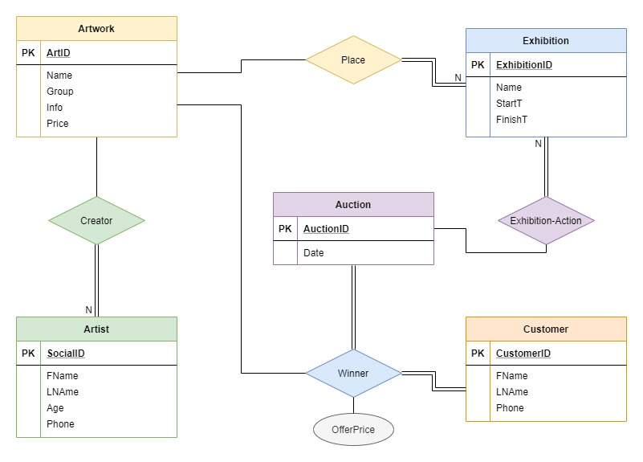

**کادینالیتی ها:**

|  |  |  |  |
| --- | --- | --- | --- |
| Cardinality | | | |
| 1 | Place | Artwork Exhibition, | One to Many |
| 2 | Exhibition-Auction | Artwork, Artist | Many to One |
| 3 | Creator | Auction, Exhibition | Many to One |
| 4 | Winner | Auction Artwork, Customer, | Many to Many |

1. طرفExhibition اجباری است ،برای نمایش یک اثر هنری حتما باید نمایشگاهی وجود داشته باشد.
2. طرفExhibition اجباری است ،برای اجرای مزایده حتما باید نمایشگاهی وجود داشته باشد.
3. طرفArtist اجباری است ، برای وجود داشتن نقاشی حتما باید نقاشی وجود داشته باشد.
4. دو تا از رابطه ها اجباری است.رابطه ی سوم اخیتاری است به این معنا که همه ی نقاشی ها لزوما نباید به فروش برسد.

**تمامی موجودیت ها قوی هستند.

**رابطه ی winner یک ویژگی به اسمofferPrice دارد.

**کلید اصلی: کلید خارجی:**

|  |  |  |
| --- | --- | --- |
| Primary Keys | | |
| Table | | Primary Key |
| 1 | Artwork | ArtworkID |
| 2 | Exhibition | ExhibitionID |
| 3 | Auction | AuctionID |
| 4 | Artist | SocialID |
| 5 | Customer | CustomerID |

|  |  |  |
| --- | --- | --- |
| Foreign Keys | | |
| Table | | Foreign Key |
| 1 | Artwork | ArtistID, ExhibitionID |
| 2 | Exhibition | - |
| 3 | Auction | ExhibitionID |
| 4 | Artist | - |
| 5 | Customer | - |

**برای نوشتن جدول ها ، از بین تمام روابط تنها رابطه ی winner به جدول تبدیل میشود و شامل کلید اصلی سه موجودیت و ویژگی خودش است.

Winner = (ArtworkID, AuctionID, CustomerID, OfferPrice);

**که در رابطه ی بالا ArtworkID, AuctionID, CustomerID به تنهایی کلید خارجی هم هستند.

**بقیه ی رابطه ها چون many to one یا one to many هستند تنها کلید اصلی از سمت one به طرف many اضافه میشود.